Configuration du collecticiel SOGo
Cette page vous permet de configurer le logiciel de travail collaboratif SOGo. SOGo vous permet de consulter vos mails depuis n'importe où, de gérer vos carnets d'adresses ainsi que vos agenda.
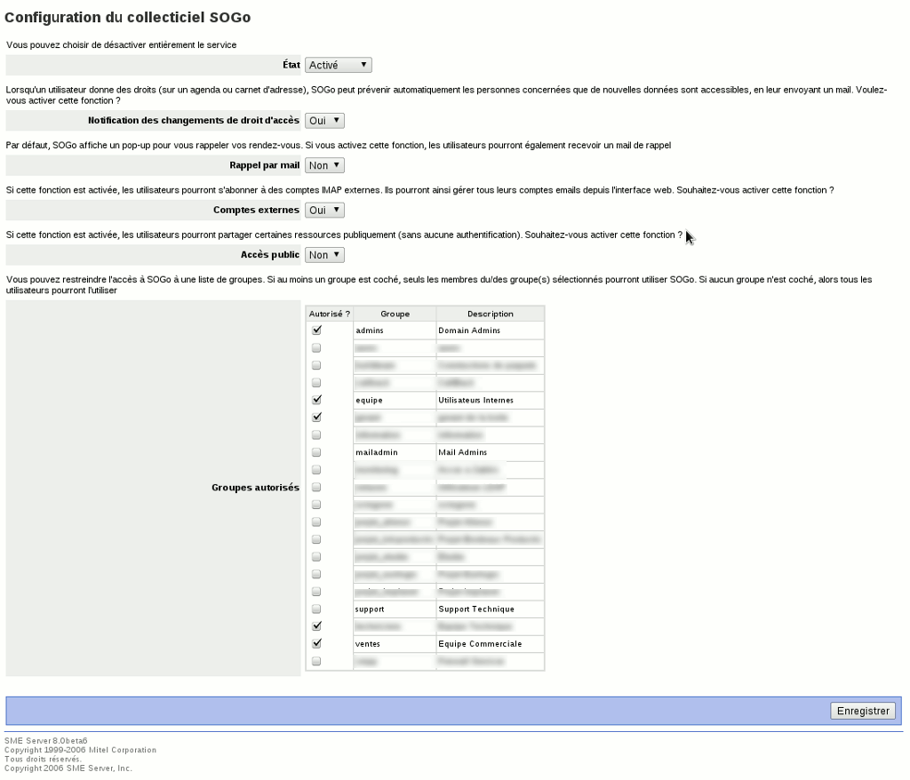Configuration de SOGo
Les paramètres suivants sont disponibles:
- État: ce paramètre vous permet de totalement désactiver SOGo. Si vous ne l'utilisez pas, il est préférable de désactiver ce service, ce qui économisera des ressources sur votre iPasserelle.
- Notification des changements de droits d'accès: Si ce paramètre est activé, les utilisateurs concernés seront notifiés des changements de droits d'accès sur les agendas et les carnets d'adresses (par email)
- Rappel par mail: ce paramètre permet d'activer les rappels des rendez-vous par emails
- Comptes externes: ce paramètre permet d'activer le support de consultation de compte externes. Si ce paramètre est activé, les utilsiateurs pourront, par exemple, consulter leurs boite gmail à travers SOGo (après avoir configuré les paramètres d'accès à leur compte). Toutes les boites externes accessibles en IMAP sont supportées
- Accès publique: Si ce paramètre est activé, les utilisateurs pourront partager certaines ressources (agenda etc...) de façon publique, sans aucune authentification.
- Groupes autorisés: ce tableau vous permet de cocher la liste de groupes autorisés à accéder à SOGo. Si aucun groupe n'est coché, alors, tous les utilisateurs de votre iPasserelle seront autorisés à y accéder, si au moins un groupe est coché, alors seuls les membres de ce(s) groupe(s) seront autorisés

